Ανάκτηση κωδικού για το λογαριασμό σας στο Πανελλήνιο Σχολικό Δίκτυο (ΠΣΔ)

Όλοι έχετε λογαριασμό στο ΠΣΔ. Σας έχει δοθεί ένα όνομα χρήστη – το οποίο ξεκινά με ένα μικρό a στα Αγγλικά – και εσείς έχετε βάλει κάποιον κωδικό. Το σχολείο έχει τη δυνατότητα να δει το όνομα χρήστη, αλλά όχι τον κωδικό σας. Σε περίπτωση που έχετε ξεχάσει τον κωδικό σας θα κάνετε ανάκτηση κωδικού ως εξής:

Βήμα 1^{ο}
Πληκτρολογείτε και επιλέγετε register.sch.gr/password/reset_password/
Βλέπετε την παρακάτω οθόνη.
Στο κάτω μέρος (με αχνά γράμματα) συμπληρώστε ένα από τα στοιχεία που σας ζητάει.
ΠΡΟΣΟΧΗ: Η φράση στην παρένθεση «μόνο για εκπαιδευτικούς» αναφέρεται στο «Αριθμός Μητρώου» και όχι σε όλα τα στοιχεία. Εσείς συμπληρώστε – όπως είπαμε – ένα από τα υπόλοιπα στοιχεία που σας ζητάει.
Μετά πατήστε το κουμπί που γράφει «Συνέχεια».

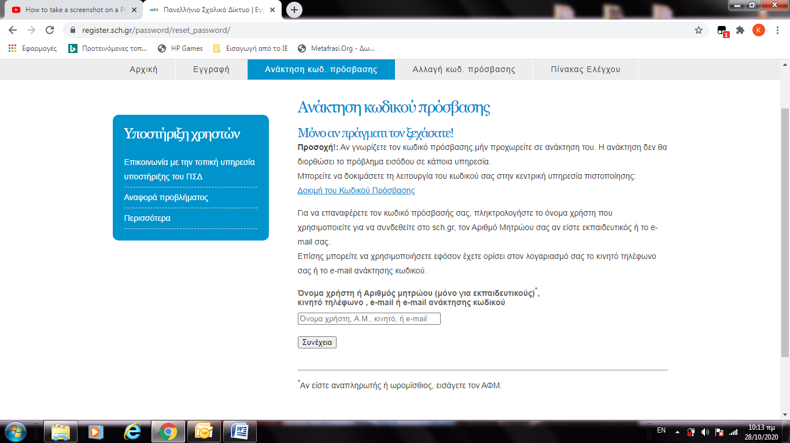

Βήμα 2^{ο}
Βλέπετε την παρακάτω οθόνη.
Τσεκάρετε την πρώτη επιλογή εφόσον βλέπετε να αναγράφεται το mail σας.
Μετά πατήστε το κουμπί που γράφει «Συνέχεια».

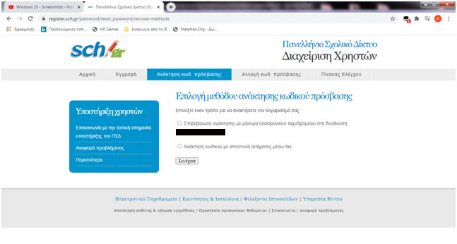

Βήμα 3^{ο}
Απλά βλέπετε:
Επιτυχής αποστολή μηνύματος ανάκτησης κωδικού
Σας ενημερώνουμε πως εστάλη μήνυμα ηλεκτρονικού ταχυδρομείου στη διεύθυνση … (αναγράφεται το mail που έχετε δηλώσει) με πληροφορίες για το πώς μπορείτε να ανακτήσετε τον κωδικό πρόσβασης.

Βήμα 4^{ο}
Ανοίγετε το mail σας. Εκεί σας δίνεται υπερσύνδεσμος τον οποίο όταν ανοίξετε βλέπετε την παρακάτω οθόνη. Ορίζετε νέο κωδικό. Πατάτε «Μεταβολή».

